Конспект НОД
по художественно-эстетическому развитию в младшей группе. Рисование: «Деревья в снегу»

подготовила и провела воспитатель: Симакова Л.Ю.
Цель: Развитие художественно-творческих способностей детей младшего дошкольного возраста
Формировать умения рисовать с помощью нетрадиционной техники (тычок) ватными палочками.
Задачи:
Образовательные:
Закреплять знания детей о зиме.
Вызвать у детей интерес к зимним явлениям природы.
Формировать умения рисовать в нетрадиционной технике – тычок.
Развивающие:
Учить детей выполнять рисунок в определенной последовательности.
Закрепить умение рисовать кистью.
развивать интерес к нетрадиционному изображению на бумаге.
Расширять кругозор детей, мелкую моторику кисти.
Воспитательные:
Вызывать интерес к художественному творчеству.
Воспитывать внимание, усидчивость ,аккуратность , самостоятельность.
Воспитывать чувство радости и любви к природе.
Интеграция образовательных областей: Познавательное развитие, Художественно-эстетическое развитие, Речевое развитие, Физическое развитие
Предварительная работа:
Наблюдение за сезонными изменениями в природе, наблюдение за деревьями на участке, обращая внимание детей на их строение, рассматривание зимних иллюстрации, беседы, разучивание стихов о зиме.
Словарная работа: снег, снегопад, вьюга, белый, пушистый, запорошило.
Материал: Тонированная бумага синего цвета,гуашь коричневого и белого цветов, ватные палочки ,кисточки, непроливайки, салфетки для рук, клеенки, тучка со снежинками бумажными. Шапочки зайчиков, игрушка зайчик
Оборудование: магнитная доска, аудиозапись «Времена года» П.И.Чайковского, хруст снега и вьюги. Презентация :зимний лес
Методы и приёмы:
- Словесный вопросы к детям, объяснение, повторение, пояснение, разъяснение, просьба);
- наглядный (показ презентации, алгоритм выполнения работы);
- практический (нетрадиционное рисование с музыкальным сопровождением);
- игровой (сюрпризный момент, физкультминутка).
Вводная часть: организационный момент
Ход занятия
Воспитатель вместе с детьми:
Здравствуйте ручки - хлоп, хлоп, хлоп;
Здравствуйте ножки - топ, топ, топ;
Здравствуйте, гости, будем рисовать
Воспитатель: Ребята , скажите мне, пожалуйста, какое время года у нас сейчас?
- Зима.
Воспитатель: Докажите мне, что действительно зима, а я говорю что весна.
Докажите.
-На улице очень холодно ( согласна)
-Много снега, скользко (хорошо)
-Люди одеты тепло (шапки, варежки, пальто, шарфик, валенки)
-На речках лед (согласна)
-Птицы улетели в теплые края, а зимующие остались (молодцы)
-Солнце светит , но не греет.
Воспитатель: Молодцы!
Ребята, а зиму можно еще не только увидеть, но и услышать, хотите послушать? послушайте, как хрустит снег.
(аудиозапись «Хруст снега»)
Неужели метель завывает?
(аудиозапись «Метель»)
Закроем глаза и покружимся.
Открывайте глаза, куда нас метель принесла?
Демонстрируются фотографии о зиме.
(ответы)слайд
Правильно, мы попали в зимний лес. Посмотрите, ребята, как красиво вокруг! Как красиво в зимнем лесу!
Сюрпризный момент: Смотрите зайчик под елочкой сидит. Шепчет воспитателю на ушко, что убегает от волка и маленькому трусишке необходимо помочь, спрятаться.
Воспитатель: Ребята, давайте поможем зайчику? Спрячем трусишку за дерево. Деревья тоже все в снегу, как будто укутаны белым покрывалом.
Дети: Давайте, поможем.
Воспитатель: предлагаю всем вам помочь лесному жителю, проходите за столы, и нарисуем с вами деревья (зайчику поможем).
Воспитатель: Ребята, на прогулке мы с вами рассматривали деревья. Давайте вспомним, что есть у дерева?
У деревьев есть ствол. Он высокий и толстый, а на нём растут веточки, они тоненькие и тянутся вверх к солнышку погреться.
Ребята, посмотрите (показывает свой рисунок дерева) и скажите, каким цветом деревья? (коричневые). Веточки, как палочки короткие, тонкие. Давайте с вами ручками покажем, как растут веточки у деревьев, куда тянутся (дети тянут руки кверху).
Воспитатель (показываем последовательность выполнения рисунка).
Чтобы начать рисовать, надо намочить кисточку в воде и набрать на неё коричневую краску.
Сначала надо нарисовать ствол у дерева.
Его мы будем вести снизу вверх, вот такой у нас будет ствол дерева.
Ребята, а давайте все вместе пальчиком в воздухе покажем, как вы будите рисовать ствол. (Обращаем внимание на то, что вести надо линию прямую снизу вверх).
От ствола у дерева растут веточки, которые тянутся вверх к солнышку, поэтому мы их будем рисовать вот так (показываем рисование наклонных линий от ствола кверху).
А теперь вы покажите в воздухе пальчиком, как будем рисовать веточки. (Обращаем внимание на то, что веточки рисуем от ствола вверх). (Дети показывают, как растут веточки - тянут руки вверх).
А сколько веточек у дерева? (много)
Ребята посмотрите, какое красивое дерево у меня получилось.
Основная часть:
Приготовим наши пальчики к работе.
Пальчиковая гимнастика:
Пальчик- мальчик где ты был(дети по очереди поднимают каждый палец)
Где ты с братцами ходил?
С этим я в снегу валялся.
С этим с горочки катался.
С этим по лесу гулял.
С этим я в снежки играл.
Все мы пальчики - друзья (дети сжимают и разжимают все пальчики)
Где они там и я!
Самостоятельная работа детей. Обращаю внимание на то, как держат дети кисть, как ведут прямые и наклонные линии. Поощряю работу детей.
Воспитатель: Молодцы, хорошо все постарались! Пока ваши деревья высыхают, давайте поиграем в игру, которая называется «Зайка».
Физкультминутка
Зайка беленький сидит (поднести указательные пальцы к макушке
И ушами шевелит. (пошевелить ими)
Вот так, вот так (поворачиваясь вправо и влево)
Он ушами шевелит!
Зайке холодно сидеть,( хлопают в ладоши)
Надо лапочки погреть.
Вот так, вот так
Надо лапочки погреть!
Зайке холодно стоять,( прыгают на одном месте)
Надо зайке поскакать.
Вот так, вот так
Надо зайке поскакать!
Зайку волк испугал! Взрослый рычит.
Зайка тут же убежал! Дети разбегаются врассыпную

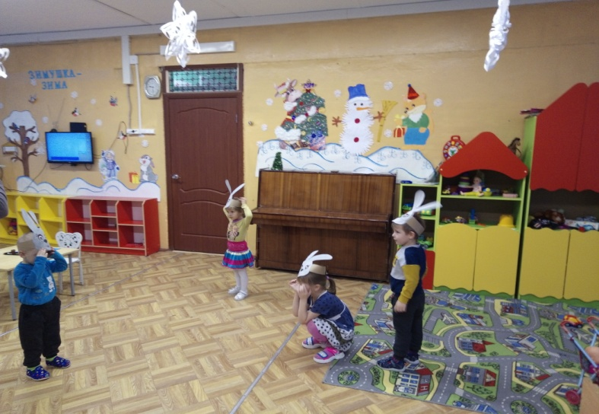

Воспитатель: Ребята, пока мы с вами играли, пошел сильный снег и к нам прилетели настоящие снежинки. Посмотрите, какие они?(нежные, легкие, пушистые, белые)
А вы хотите ,чтобы снежинки закружились? (да)
Тогда на них можно подуть ( медленно наберите воздух через нос. Щеки не надувайте, вытягивайте губы «трубочкой» и дуйте на снежинки.
Вот они полетели ,закружились. Нам надо укрыть наши деревья снегом. Чтобы нашего зайчика не увидел волк. А рисовать мы будем не кисточкой, а ватными палочками.
Дети, а какой краской будем рисовать снег? (Белой).
Наши пальчики готовы к работе.
Обмакнем палочку в краске и прижмем палочку к бумаге в верхней части листа рядом со стволом. Посмотрите, остается отпечаток. Это и будет снег.
Воспитатель показывает и следит за работой детей.
Итог. Рефлексия. Что вы сегодня рисовали? ( Деревья ,снег) Кому мы помогли? ( Зайчику). Что тебе (Рита) больше всего понравилось рисовать? Зайчик доволен очень и говорит вам спасибо.
А зайчик вам еще сюрприз приготовил. За заботу, за помощь дарит вам, ребята, снежинки – балеринки.
Самоанализ НОД по художественно-эстетическому развитию в младшей группе. Рисование на тему: «Деревья в снегу»
Дата проведения 17.12.20г.
Присутствовало 6 человек.
Данная деятельность относится к разделу программы «Художественное творчество».
Цель: Развитие художественно-творческих способностей детей младшего дошкольного возраста
Формировать умения рисовать в нетрадиционной технике – тычок
Исходя из цели НОД, поставила задачи:
Образовательные:
Закреплять знания детей о зиме.
Вызвать у детей интерес к зимним явлениям природы. Формировать умения рисовать в нетрадиционной технике – тычок.
Развивающие:
Учить детей выполнять рисунок в определенной последовательности. Закрепить умение рисовать кистью.Развивать интерес к нетрадиционному изображению на бумаге. Расширять кругозор детей, мелкую моторику кисти.
Воспитательные:
Вызывать интерес к художественному творчеству. Воспитывать внимание, усидчивость ,аккуратность , самостоятельность. Воспитывать чувство радости и любви к природе.
Интеграция образовательных областей: Познавательное развитие, Художественно-эстетическое развитие, Речевое развитие, Физическое развитие
Длительность НОД 15 мин, что соответствует нормам СанПина.
На НОД была выбрана следующая структура:
I. Организационный момент.
II. Эмоциональная настройка.
III. Основная часть.
IV. Итог.
НОД соответствовало интересам, темпераменту, уровню подготовленности детей. Организация деятельности детей адекватна обучающим, развивающим и воспитывающим задачам. Формированию знаний детей на протяжении деятельности способствовала логичность подачи материала, доступность, создание игровой ситуации. Переход от одного вида деятельности на другой позволил вовлечь каждого ребёнка в активный процесс.
Первая часть НОД построена в игровой форме, так как игра является основным видом деятельности дошкольников. При отборе содержания НОД учитывались возрастные и психологические особенности детей, их речевые возможности. Учитывая данные характеристики, структуру совместной деятельности взрослого и детей постаралась выстроить так, чтобы постоянно активизировать внимание: это - наглядность (изображение на телевизоре, сюрпризный момент -заяц). Выстраивая структуру деятельности, опиралась на алгоритм психологических основ формирования навыка: использовала вопросы, направленные на активизацию имеющихся знаний, расширяла представление детей по теме, предлагала выполнить практическое задание. Детям было предложено нарисовать дерево, снег –это нетрадиционным способом рисования тычком– ватными палочками. В течение практической работы у детей наблюдался повышенный интерес к заданию, заинтересованность детей, утомления не наблюдалось. Во время речевого общения при выполнении работы воспитанниками давала позитивную оценку детской деятельности, ответам детей. Речевая активность, умение слушать и понимать собеседника - эти умения дети получали в непринужденной форме. Интонацией голоса старалась создавать в группе доброжелательную атмосферу. При затруднениях воспитанников повторно давала инструкцию выполнения задания, развивая чувство уверенности в собственных силах. Инструкции были четкими, понятными, доступными. Активировала каждого ребёнка для участия в анализе выполненных работ. Практическая часть НОД сопровождалась музыкой.
Для реализации поставленных задач я использовала различные принципы: (наглядности, систематичности, доступности, последовательности, индивидуального подхода, развития, голосовой и эмоциональной модуляции, психологического комфорта).
Методы и приёмы:
- словесный (вопросы к детям, объяснение, повторение, пояснение, разъяснение, просьба);
- наглядный (показ презентации, алгоритм выполнения работы);
- практический (нетрадиционное рисование с музыкальным сопровождением);
- игровой (сюрпризный момент, физкультминутка).
Таким образом, цель и задачи, поставленные в рамках НОД, были реализованы. Образовательная деятельность способствовала повышению игровой мотивации обучения, творческого развития, познавательного интереса. Степень активности детей на достаточном уровне, все дети были охвачены деятельностью, интерес поддерживался на протяжении всей НОД. Все виды заданий, запланированные с детьми, были проведены

